2 Aufgaben

2.1 Schuljahrgang 8
Soziale Herkunft und Bildungschancen 8 – A 1
Aufgabenstellung und Material

1. Lies den Auszug der Ergebnisse der Bertelsmann-Studie vom 11.03.2012 für Sachsen-Anhalt.
Erkenne den Zusammenhang zwischen der sozialen Stellung eines Schülers und seiner Chance auf einen höheren Bildungsweg. Vervollständige folgenden Satz: „Der Schüler aus einem vermögenden Elternhaus …“

2. Werte die Statistiken des Materials 2 aus. Nutze dazu folgende Schritte:
– Was wird dargestellt? (Thema, Diagrammart, Zeitpunkt oder Zeitraum, Region)
– Worin besteht die Hauptaussage des Schaubildes?

3. Ergänze den folgenden Lückentext.
Im Jahr 2006 war die Chance, dass ein Akademiker-Kind das Gymnasium besucht etwa ________mal höher als bei einem Nicht-Akademiker-Kind. Im Jahr 2012 ist die Chance, dass ein Kind aus oberen Sozialschichten das Gymnasium besucht im Bundesdurchschnitt ___________ mal höher als bei einem Kind der unteren Sozialschichten. Der Wert ist damit _______________.

4. Beurteile die Chancengerechtigkeit für Jugendliche in Deutschland. Nutze dazu die Äußerungen in Material 3.

5. Entwickle eine Mindmap (Gedankenkarte), in der du das Thema Chancengleichheit darstellst.
Nutze dazu folgende Stichwörter:
Armut, Reichtum, Schule, Elternhaus, soziale Unterschicht, soziale Oberschicht, Politiker
Finde auch Querverbindungen zwischen den einzelnen Gedankensträngen.

Material 1: Ergebnisse der Bertelsmann-Studie für Sachsen-Anhalt (2011)
2012 veröffentlichte die Bertelsmann-Stiftung eine Studie, die sie mit dem Institut für Schulentwicklungsforschung an der Technischen Universität Dortmund zur Chancengerechtigkeit an deutschen Schulsystemen angefertigt hatte. Die Studie bewertet Gerechtigkeit und Leistungsfähigkeit der deutschen Schulsysteme.

Für Sachsen-Anhalt gab es unter anderem folgendes Ergebnis:
Die Chance eines Kindes aus oberen Sozialschichten, das Gymnasium zu besuchen, ist 4,1 mal höher als die eines Kindes aus unteren Sozialschichten
(Bundesdurchschnitt: Faktor 4,5).

Quelle: http://www.bertelsmann-stiftung.de/cps/rde/xchg/SID-8760D966-135D6E35/bst/hs.xsl/ nachrichten_111777.htm (14. März 2012)

Material 2: Statistiken zur Bedeutung der sozialen Herkunft für den Schulerfolg (2006)
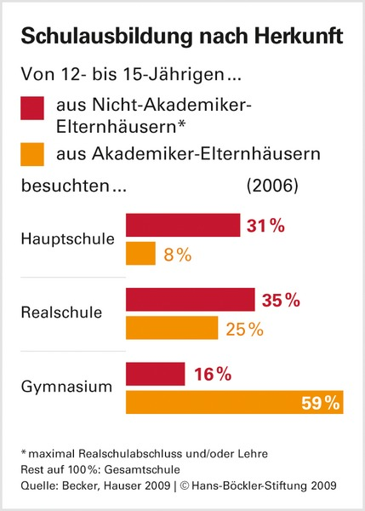 | 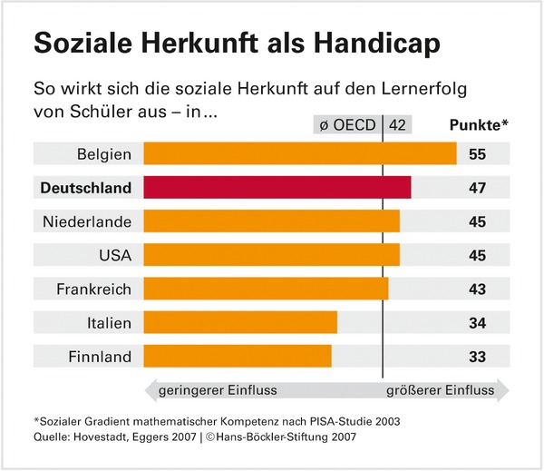
Fundstelle: www.boeckler.de/themen_35716.htm (14. März 2012)

Material 3: Aus dem Blog (Spiegel online) zu einem Artikel über die Bertelsmann-Studie (ganz kleiner Ausschnitt)

13.03.2012 11:03 von thana
Beispiel: Meine Eltern sind Fabrikarbeiter mit Achtklassenabschluss aus den späten 50er Jahren. Ich bin mit 13 aufs Gymnasium gewechselt. Meine Eltern waren zu diesem Zeitpunkt (1991) beide arbeitslos, da so gut wie alle produzierenden Betriebe in der Nähe abgewickelt wurden. Was glauben Sie, welche Unterstützung meine Eltern mir hätten bieten können, hätte ich sie gebraucht? Was glauben Sie, wie angenehm es war, als armes „Dorfkind“ erstmal jeden Tag 30 Minuten mit dem Bus durch die Gegend zu kutschieren und sich dann den ganzen Tag von wesentlich wohlhabenderen Beamten-, Anwalts- und Ärztekindern rumschubsen zu lassen? Nur, um dann nach Hause zu kommen und alleine sehen zu müssen, wie man klar kommt, während Anwaltstöchterchen einmal die Woche zum gutbezahlten Nachhilfelehrer geht. Und was glauben Sie, wie es sich anfühlt, wenn man dafür noch einen Arschtritt bekommt. Wenn man merkt, dass es immer so weiter geht, egal wie gut man ist. Das es immer wichtiger ist, welche Klamotten man trägt und welche Gesellschaft man pflegt - Gesellschaften, in die unsereins auch mit Abitur nur als Dienstmagd reinkommt. Es gibt keine Chancengleichheit.

12.03.2012 07:44 von lucky6b
Vielleicht lehne ich mich ein bisschen weit aus dem Fenster, aber kann es sein, dass die Benachteiligung nicht in der Schule passiert, sondern die eine Gruppe bereits mit besseren Voraussetzungen (durch bessere Früherziehung in der Familie) die schulische Laufbahn startet? Wenn ein übergewichtiger Mensch gegen einen Leistungssportler beim 100-Meter-Sprint verliert, wollte doch auch keiner behaupten, dass das daran lag, dass die Zeitmessung unfair war.

12.03.2012 07:43 von kezia_BT
Aber was heißt Bildungsgerechtigkeit, wenn diese Kinder schon in der 3. Klasse nicht nur bodenlos dumm, sondern auch noch faul und frech sind? Eine Ausdrucksweise am Leibe haben, gegen die eine gewisse Zeitung sich noch wie höhere Literatur ausnimmt? Da ist die Schule schuld, natürlich, wer denn sonst? Nein, die Eltern, die ihre Kinder vor dem Fernseher parken und ansonsten sich selbst überlassen. Ein Mangel an Geld ist nicht die Hauptursache der Misere, sondern ein Mangel an Erziehungskompetenz.

3.03.2012 19:34 von mm01
Mein Vater, einfacher Hilfsarbeiter, hat es drei Kindern ermöglicht ein Gymnasium zu besuchen und zu studieren. Natürlich haben wir in den Semesterferien Jobs angenommen (das wäre wohl heute unzumutbar). Unsere Eltern (Mutter, einfache Hausfrau) konnten nicht bei Hausaufgaben helfen oder Nachhilfe finanzieren. Das Einzige was uns unser Vater mitgab war: Was ihr im Gehirn habt, kann euch keiner nehmen (dafür saß er 8 Monate im KZ). So, Ihr lieben „Benachteiligten“. Nehmt endlich mal euer Gehirn in Anspruch und hört auf zu jammern!

2.03.2012 07:47 von ASDFZUIOP
Ebenso ist es nicht verwunderlich, dass bildungsnahe oder Akademikerfamilien es eher schaffen, ihre Kinder aufs Gymnasium zu bekommen. Ob wirklich bei „gleicher Leistung“, wage ich allerdings zu bezweifeln. Intelligente Eltern haben intelligente Kinder, und falls nicht, helfen sie mit Geld (Nachhilfe) nach - wie will man das verhindern?

Fundstelle: http://forum.spiegel.de/f22/alarmierende-studie-deutschland-land-der-schulabsteiger-56272.html (22. März 2012)
Fehler in Rechtschreibung und Grammatik wurden stillschweigend korrigiert.
Bestimmt die soziale Herkunft das Bildungsniveau? 8 – H 1
Lehrplanbezug
Kompetenzschwerpunkt:
Soziale Ungleichheit und Sozialpolitik untersuchen
Entwicklung bzw. Überprüfung von Kompetenzen:
- soziale Ungleichheit verschiedener Milieus erkennen
- soziale Ungleichheit abwägend darstellen
Bezug zu den Wissensbeständen:
- Erscheinungsformen sozialer Ungleichheit in der Lebenswelt der Schülerinnen und Schüler
- Ursachen und Auswirkungen sozialer Ungleichheit

Anregungen und Hinweise zum unterrichtlichen Einsatz
Die Aufgabe dient besonders der Festigung erlernter Kompetenzen und sollte deshalb am Ende des Kompetenzschwerpunktes eingesetzt werden. Es wäre hilfreich, wenn die Schülerinnen und Schüler bereits die Schrittfolge zum Auswerten von Schaubildern kennen. Alternativ kann die Vorgabe in der Aufgabenstellung genutzt werden. Es wird vorausgesetzt, dass die Schülerinnen und Schüler wissen, was eine Mindmap ist. Sollte das nicht der Fall sein, ist hier eine Erklärung der Arbeitstechnik notwendig. Die Aufgabe umfasst zwei Unterrichtsstunden.

Die letzte Aufgabe kann auch in Gruppen- oder Partnerarbeit durchgeführt werden. Dies sollte insbesondere dann geschehen, wenn die Schülerinnen und Schüler noch zu wenig Übung beim Anfertigen von Mindmaps haben.
Erwarteter Stand der Kompetenzentwicklung
 | Erwartete Schülerleistung | AFB
1. | Die Schülerinnen und Schüler geben das angeführte Ergebnis der Studie korrekt wieder. | I
2. | Die Schülerinnen und Schüler werten die Statistiken entsprechend der vorgegebenen Schritte aus. | II
3. | Die Schülerinnen und Schüler füllen den Lückentext aus. | I
4. | Sie erkennen die unterschiedlichen Positionen und Begründungen und formulieren ein eigenes Urteil. Dabei legen sie die Kriterien für ihre eigene Meinung offen. | III
5. | Die Schülerinnen und Schüler zeichnen eine Mindmap. Dabei nutzen sie die vorgegebenen Stichwörter. Sie zeigen anhand von Linien und weiteren Wörtern, dass es in Deutschland einen Zusammenhang zwischen sozialer Herkunft und Bildungsniveau/Bildungsabschluss gibt. | III

Lösung zu Aufgabe 3:
Im Jahr 2006 war die Chance, dass ein Akademiker-Kind das Gymnasium besucht etwa 3,6 Mal höher als bei einem Nicht-Akademiker-Kind (59 % : 16 % = 3,6). Im Jahr 2012 ist die Chance, dass ein Kind aus oberen Sozialschichten das Gymnasium besucht im Bundesdurchschnitt 4,5 mal höher als bei einem Kind der unteren Sozialschichten. Der Wert ist damit gestiegen.

Die Urheberrechte von verwendeten Materialien aus anderen Quellen wurden gewissenhaft beachtet. Sollte trotz aller Sorgfalt dennoch ein Urheberrecht nicht berücksichtigt worden sein, so wird darum gebeten, mit dem LISA in Halle (Saale) Kontakt aufzunehmen.

